2.1 化学反应速率 第2课时 每课一练（苏教版选修4）
基础达标
1.在温度不变，恒容的容器中进行反应H₂2H ΔH＜0，若反应物的浓度由0.1 mol·L⁻¹降到0.06 mol·L⁻¹需20 s，那么由0.06 mol·L⁻¹降到0.036 mol·L⁻¹，所需反应时间应为（ ）
A.等于10 s B.等于12 s C.大于12 s D.小于12 s
解析：v=$\frac{0\text{.}1\text{mol}⋅L^{−1}−0\text{.}\text{06}\text{mol}⋅L^{−1}}{\text{20}s}$=0.002 mol·L⁻¹·s⁻¹，t=$\frac{0\text{.}\text{06}\text{mol}⋅L^{−1}−0\text{.}\text{036}\text{mol}⋅L^{−1}}{0\text{.}\text{002}\text{mol}⋅L^{−1}⋅s^{−1}}$
=12 s,由于浓度逐渐变小，则需要时间一定大于12 s。故选C。
答案：C
2.冰箱制冷剂氟氯甲烷在高空中受紫外线辐射产生Cl原子，并进行下列反应：Cl+O₃ClO+O₂,ClO+OCl+O₂。下列说法不正确的是（ ）
A.反应后将O₃转变为O₂ B.Cl原子是总反应的催化剂
C.氟氯甲烷是总反应的催化剂 D.Cl原子反复起分解O₃的作用
解析：Cl参加第一步反应，在第二步中又生成了，因而Cl是催化剂，使O₃→O₂，故选项A、B、D说法正确。选项C说法错误。
答案：C
3.在a L的密闭容器里，于一定温度下进行2A（g）+B（g）2C（g）的可逆反应。容器内开始加入下列各组物质，在达到平衡时逆反应速率最大的一组物质是（ ）
A.2 mol A和1 mol B B.1 mol A和1 mol B
C.1 mol A和2 mol B D.1 mol B和1 mol C
解析：浓度大，反应速率快，浓度最大的是A。
答案：A
4.向四个体积相同的密闭容器（甲、乙、丙、丁）中分别充入一定量的SO₂和O₂，开始反应时，按反应速率由大到小排列顺序正确的是（ ）
甲：在500 ℃时，10 mol SO₂和6 mol O₂反应
乙：在500 ℃时，用V₂O₅作催化剂，10 mol SO₂和5 mol O₂反应
丙：在450 ℃时，8 mol SO₂和5 mol O₂反应
丁：在500 ℃时，8 mol SO₂和5 mol O₂反应
A.甲、乙、丙、丁 B.乙、甲、丙、丁
C.乙、甲、丁、丙 D.丁、丙、乙、甲
解析：温度高反应速率大，因而甲、乙、丁的速率大于丙；甲、乙中，乙使用了催化剂故乙大于甲；甲丁中，甲中反应物浓度大于丁，故甲比丁速率大，故选C。
答案：C
5.由于催化作用使反应速率加快的是（ ）
A.乙酸乙酯的水解，加入少量稀硫酸 B.苯和溴反应时，加入少量铁粉
C.实验室制取甲烷时，要加入生石灰 D.锌与盐酸反应，加入少量浓硫酸
解析：实验室制甲烷加入CaO是起吸水作用；加入浓H₂SO₄能与锌作用，不是催化剂。
答案：AB
6.进行如下实验：在A锥形瓶中放入10 g绿豆粒大的碳酸钙，在B锥形瓶中放入5 g粉末状的碳酸钙，分别加入50 mL 1 mol·L⁻¹盐酸。下图中（图中：x表示时间；y表示锥形瓶中碳酸钙减小的质量），能正确表示实验结果的是（ ）
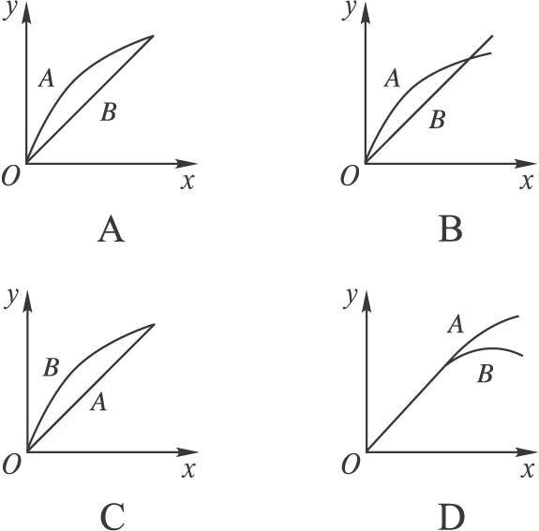
解析：n(HCl)=0.05 mol,A中CaCO₃为0.1 mol，B中为0.05 mol，因而反应过程中盐酸量不足，则CaCO₃消耗量相同，且粉末状比块状反应快，故选C。
答案：C
综合运用
7.对于反应3X（g）+Y(g)====Z(g),在其他条件不变时，改变其中一个条件则生成Z的速率（填“增大” “减小”或“不变”）：
（1）升高温度：____________________________；
（2）增大压强：____________________________；
（3）增大容器容积：____________________________；
（4）加入X：____________________________；
（5）加入Y：____________________________；
（6）压缩体积：____________________________。
解析：升高温度，增大压强，增加反应物浓度X或Y，均能加快反应速率，也加快了生成Z的速率，反之减慢反应速率。
答案：（1）增大
（2）增大
（3）减小
（4）增大
（5）增大
（6）增大
8.在硫酸的工业生产中，通过下列反应使SO₂转化为SO₃：2SO₂+O₂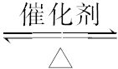2SO₃ ΔH＜0。已知常压下SO₃体积分数为91%，试回答：
（1）在生产中常用过量的空气是为了______________________________________________。
（2）加热到400—500 ℃是由于____________________________________________________。
（3）压强应采用____________________（填“高压”或“常压”）。原因是___________________。
（4）常用浓H₂SO₄来吸收SO₃，而不是用水，是因为___________________________________。
（5）尾气中的SO₂必须回收，是因为______________________________________________。
答案：（1）增大O₂的浓度，使平衡向正方向移动，提高SO₂的转化率使成本高的SO₂得到充分利用
（2）400—500 ℃是催化剂活性温度，选择此温度可以提高反应速率，缩短到达平衡的时间
（3）常压 常温在常压下SO₃的体积分数已达91%，若再加压对设备动力要求很高，使生产效益低
（4）用水吸收SO₃会形成酸雾，使吸收速率减慢
（5）SO₂是有毒气体，避免对环境造成污染
9.可逆反应N₂（g）+3H₂(g) 2NH₃(g),在反应过程中NH₃的质量分数（NH₃%）与温度(t ℃)关系如下图所示，请回答：
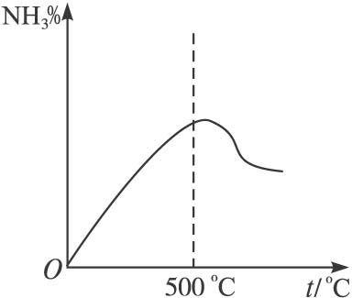
（1）正反应是______________（填“放热”或“吸热”）反应。
（2）t＜500 ℃时，NH₃%逐渐增大，是因为__________________________________________。
（3）t＞500 ℃时，NH₃%逐渐减小，是因为__________________________________________。
答案：（1）放热
（2）当t＜500 ℃时，反应未达到平衡，温度升高、反应速率加快，且v(正)＞v(逆)（因为反应物浓度大于生成物浓度）所以NH₃%随温度升高而增大
（3）当t=500 ℃时，反应达到平衡状态。NH₃%达最大值。由于正反应是放热反应，在t＞500 ℃时，温度升高，反应速率加快，但v(正)＜v(逆)平衡向逆反应方向移动。所以NH₃%随温度升高而减小
10.把除去氧化膜的镁条投入到盛有少量稀盐酸的试管中，发现氢气发生的速率变化情况如图所示。
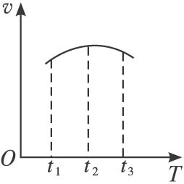
其中t₁—t₂速率变化的主要原因是______________；t₂—t₃速率变化的主要原因是______________。
解析：Mg与HCl溶液的反应是放热反应，反应过程中，反应物的浓度不断减小，因此，该反应中并存两个影响化学反应速率的外因：一是反应放出的热能使反应体系温度升高，化学反应速率加快；二是反应使HCl物质的量浓度减小，化学反应速率减慢。由图象可知，在t₁—t₂的时间内温度变化是影响化学反应速率的主要外因，在t₂—t₃的时间内，HCl物质的量浓度的变化是影响化学反应速率的主要外因。
答案：反应是放热反应，使温度升高，所以反应速率加快 随着反应的进行，H⁺浓度减小，反应速率逐渐减慢
拓展探究
11.在120 ℃时分别进行如下四个反应：
A.2H₂S+O₂====2H₂O+2S B.2H₂S+3O₂====2H₂O+2SO₂
C.C₂H₄+3O₂2H₂O+2CO₂ D.C₄H₈+6O₂4H₂O+4CO₂
（1）若反应在容积固定的容器内进行，反应前后气体密度（d）和气体总压强（p）分别符合关系式d_{前}=d_{后}和p_{前}＞p_{后}的是________________；符合关系式d_{前}=d_{后}和p_{前}=p_{后}的是________________。（请填写反应的代号）
（2）若反应在压强恒定容积可变的容器内进行，反应前后气体密度（d）和气体体积（V）分别符合关系式d_{前}＞d_{后}和V_{前}＜V_{后}的是________________，符合d_{前}＞d_{后}和V_{前}＞V_{后}的是________________。（请填写反应的代号）
解析：此题以化学平衡知识为载体，考查了思维的有序性和严密性。解此题时首先要审清在题给条件下，只有S是固态，其余的物质都是气态。
容积固定的条件下，只有反应A在反应前后气体密度发生了变化。B反应后气体分子数减少，p_{前}＞p_{后}；C反应前后气体分子数不变，即p_{前}=p_{后}。
在压强不变，容积可变的条件下，反应A的产物只有水，密度必然减小，反应B的分子数减少，反应后密度必然增大，反应C的密度不发生改变，反应D的分子数增多，反应后密度必然减小。
答案：（1）B C
（2）D A

